Муниципальное бюджетное учреждение дополнительного образования
«Центр дополнительного образования детей» Октябрьского района,
г. Ростов-на-Дону.

Методическая разработка открытого занятия по бисероплетению.
Объединение «Волшебный бисер».

Тема: «Плетение лягушонка на одном отрезке проволоки,
способом параллельного низания»

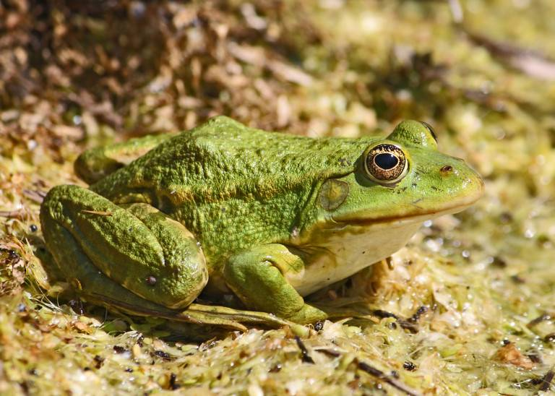
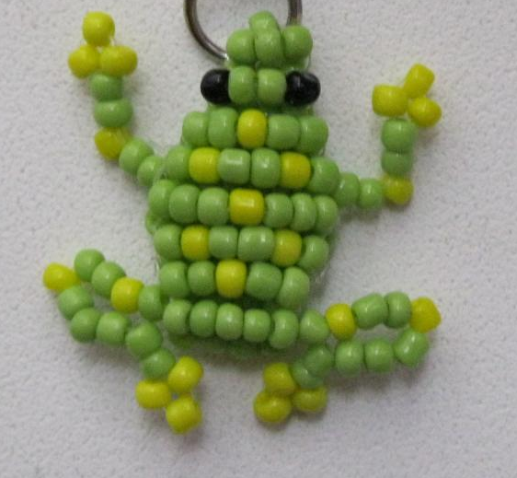

Педагог дополнительного образования:

Рукина Елена Николаевна

г. Ростов-на-Дону
2017г.
План-конспект
занятия по бисероплетению
Тема: «Плетение лягушонка на одном отрезке проволоки,
способом параллельного низания»
(2 часа)
Тип занятия: комбинированный.

Цель: Расширить знания детей о лягушках в процессе бисероплетения.

Задачи:
Образовательные: научить детей выполнению шмеля.
Воспитательные: привитие интереса к природе, воспитание эстетического отношения к действительности, трудолюбия, аккуратности, усидчивости, терпения, умения довести начатое дело до конца, взаимопомощи при выполнении работы, экономичного отношения к используемым материалам, привитие основ культуры труда. Воспитывать бережное отношение к природе через понимание взаимосвязи всего живого на земле.
Развивающие: развитие мелкой моторики рук, внимания, образного мышления, творческих способностей, формирование эстетического и художественного вкуса.
Способствовать творческому отображению окружающего мира.

Метапредметные связи: экология, природоведение, технология, литература.
Инструменты, материалы: для обучающихся: 2 крышечки для бисера, бисер №5 (светло-зелёный, тёмно-зелёный), 2 чёрные бусины для глаз, проволока №0,5-80 см., схема.
для педагога: план- конспект, ножницы, наглядные пособия, ТСО.
План занятия.
- Организационный момент: приветствие, сообщение темы занятия. -1 мин.
- Теоретические сведения. Презентация - 7 мин.
- Техника безопасности - 1 мин.
- Практическая часть - 37 мин.
- Физкультминутка - 1 мин.
- Практическая часть - 37 мин. (продолжение)
- Рефлексия. – 2 мин.
- Итог: обсуждение качества работы - 2 мин.
- Уборка рабочего места -2 мин.

Ход занятия:
Орг. момент: (1 мин.)

Ребята, у меня для Вас загадка!
Я на речке и в болоте,
И в лесу меня найдете.
Песню громко распеваю,
Дождь я точно предвещаю.
Зелена, быстра на диво.
Для кого-то не красива.
Для меня листок подушкой,
Спит в пруду на нем – (лягушка) Ответы детей.

-Тема нашего занятия, «Плетение лягушонка на одном отрезке проволоки,
способом параллельного низания»

Лягушки проснулись в зелёной постели,
На солнце взглянули - и хором запели:
"Какая хорошая нынче погода,
Ещё не бывало синей небосвода!
Какая высокая нынче трава,
Как много ромашек повсюду, ква-ква!" Услышав лягушек, поющих у Нахмурился дед, что сидел на крылечке.
Он тихо вздохнул и подумал: "Ну вот!
Лягушки кричат - значит,дождик пойдёт!"
Пляцковский М.

речки

Теоретические сведения. « Лягушка». (7 мин.)
Лягушка (лат. rana) — представитель класса земноводных, относящихся к отряду бесхвостых, семейству настоящих лягушек.
Существует более 500 видов лягушек. На территории Российской Федерации наиболее распространенными являются прудовая и травяная лягушки.
Все представители лягушек не имеют выраженной шеи, их голова словно срослась с широким и коротким туловищем. По бокам большой и плоской головы располагаются выпуклые глаза. Как и все наземные позвоночные, лягушки имеют верхние и нижние веки. Зрение лягушек уникально – они могут одновременно смотреть вверх, вперед и вбок.
Лягушки длительное время не закрывают глаза – даже во время сна.
Сзади каждого глаза лягушки находится место, затянутое тонкой кожицей (барабанная перепонка). Две ноздри, которые имеют специальные клапаны, расположены немного выше огромного рта с мелкими зубами. Передние лапы лягушки, снабженные характерными для всех земноводных четырьмя пальцами, довольно короткие. Задние лапки сильно развиты и имеют по пять пальцев. Пространство между ними затянуто кожистой перепонкой, пальцы конечностей не имеют когтей.
Тело лягушки покрыто голой кожей, густо смазанной слизью, которая выделяется специальными подкожными железами. Размеры лягушки Самая большая в мире лягушка достигает длины 32 см – это лягушка-голиаф. Самая маленькая в мире лягушка – листовая лягушка, размером 2 см.колеблются от 8 мм до 32 см, причем раскраска может быть как одноцветной (бурой, желтой, зеленой), так и пестрой.
Размножаются лягушки при помощи отложенной икры. Существуют виды, откладывающие в воду более 20 000 икринок за одно метание. Через 10 дней на свет появляются головастики, которые дышат жабрами. По мере развития у них вырастают лапки и исчезает хвост. По истечении четырех месяцев на свет появляются маленькие лягушата
Рацион лягушек состоит из мелких насекомых (мух, комаров, стрекоз и т. д.). Однако при случае они не побрезгуют маленьким и слабым сородичем. Для обеспечения себя пищей эти земноводные используют раздвоенный и липкий язык, который спереди прикреплен к челюстям. Во рту язык лягушки находится в свободном состоянии, а при необходимости «выстреливает» навстречу пище, захватывает ее и мгновенно возвращается назад. У некоторых видов такой язык отсутствует и пойманную пищу приходится проталкивать в рот, помогая передними конечностями.
Все многообразие данных земноводных представлено подсемействами:
- жабовидных лягушек;
- щиткопалых лягушек;
- африканских лесных лягушек;
- настоящих лягушек;
- карликовых лягушек;
- дископалых лягушек.
Из-за того, что представители этого вида являются холоднокровными, он не включает в себя районы с критическим климатом. Не встретишь лягушку в песчаных пустынях Африки, на ледяных полях Таймыра, Гренландии и Антарктиды. Некоторые острова Новой Зеландии когда-то не входили в области, где были распространены лягушки, но теперь на них существуют отдельные популяции этих животных. В условиях тропиков разнообразие видов намного больше, чем в районах с умеренным или холодным климатом. Существуют отдельные виды лягушек, которые вполне способны жить в соленой воде или даже за полярным кругом. В условиях тропиков разнообразие видов намного больше, чем в районах с умеренным или холодным климатом.
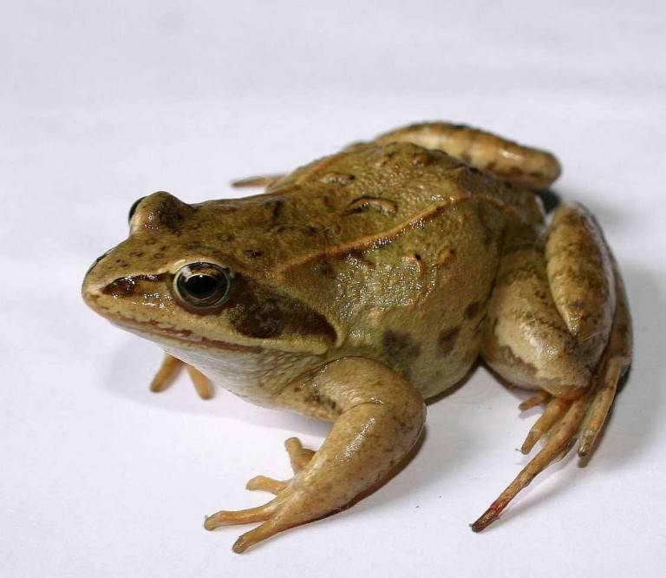
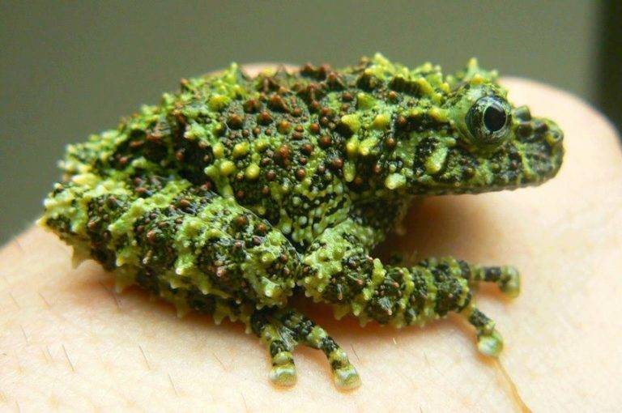

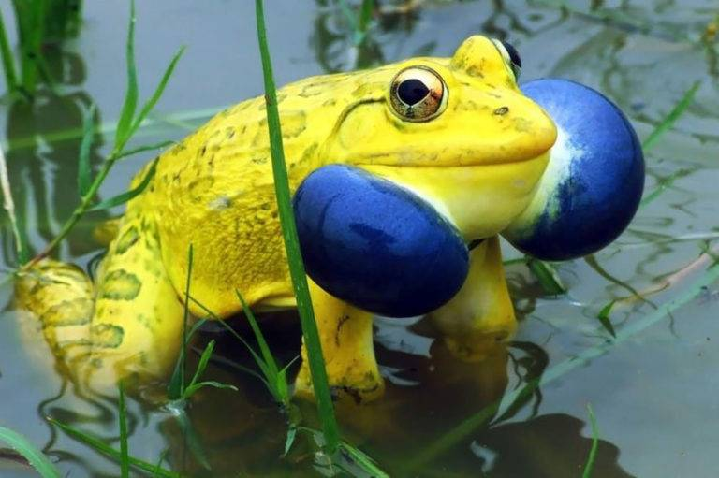
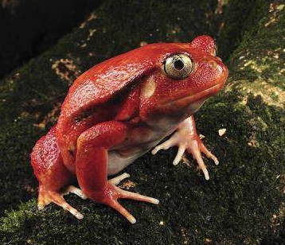

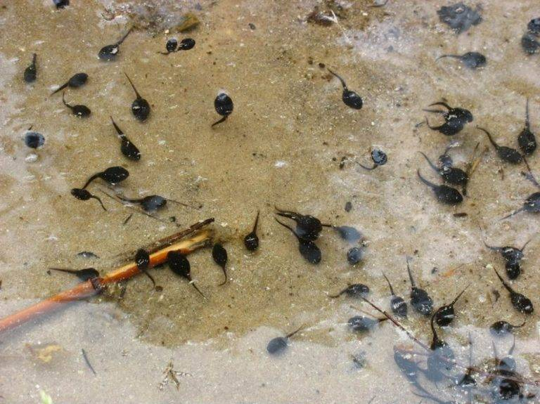

Техника безопасности: (1 мин.)

- Во время работы нужно быть внимательными.
-Следить за тем, чтобы не пораниться острыми концами проволоки.
-Нельзя проволоку и бисер брать в рот.
-Нельзя затягивать проволоку зубами.

Практическая работа: (34 мин.)
-Как мы называем бисер в соответствии с формой?
Дети отвечают: «Батоны», «Булочки», «Оладушки», «Блинчики».
-Лягушку мы будем выполнять «Булочками».
-Проволоку надо хорошо затягивать, чтобы работа получилась красивая и качественная. Фигурку мы выполняем «на изгиб».
Набрать первый ряд, спустить вниз к центру проволоки. Затем добавить второй ряд и пропустить сквозь него встречным ходом второй конец проволоки необходимо уровнять оба конца и подтянуть второй ряд к первому. Выполнять последующие ряды в соответствии со схемой. Туловище плетем с головы, по ходу выполняя передние ножки.
Физкультминутка: Зарядка для глаз. (1 мин.)
Продолжение практической части. (34 мин)
Продолжаем плести тело и задние ножки, заканчиваем закрепкой. Концы проволоки спрятать в предыдущий ряд.

Рефлексия: (2 мин.)
К какому классу относят лягушек?
Где обитают лягушки?
Чем питаются лягушки?
Как развиваются лягушки?
Как называют самую большую лягушку и какого она размера?
Как называют самую маленькую лягушку, какого она размера?
Чему вы сегодня научились?
Было ли вам трудно? - нет - да

Итог: (2 мин.)
мини – выставка (фон- «Водоём» на ватмане)

Обсуждение качества работы. (2 мин.)

Уборка рабочего места. (2 мин.)

Схема:
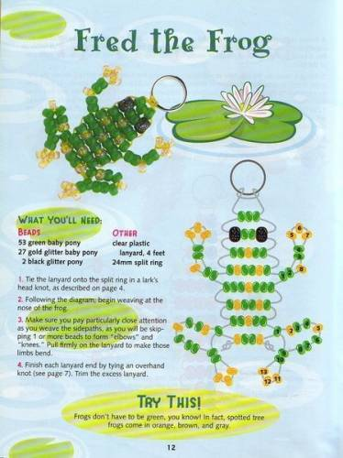
- Черный бисер
- тёмно-зелёный
- светло-зелёный

